Med Hamsun i klasserommet

Hva er den nøyaktige sammenhengen mellom Hamsuns litteratur, hans ideer og hans person?
Når vi skal jobbe med Knut Hamsun, er det mange måter å vinkle opplegget på. En måte som ofte vekker både engasjement og nysgjerrighet, er å begynne med den politiske og ideologiske Hamsun.

Del 1: Introduksjon
7. mai 1945, dagen før Norges frigjøring fra tyskerne, skrev den norske forfatteren Knut Hamsun en nekrolog om Adolf Hitler i aftenutgaven av den nazifiserte Aftenposten. Hamsun var en verdenskjent forfatter og nobelprisvinner i litteratur, men også nazist og antisemitt.
- Les nekrologen Hamsun skrev til Hitler ved hans død (se under):
- Diskuter deretter ordlyden i nekrologen. Hvilke holdninger ligger til grunn for Hamsuns synspunkter?
- Presenter deretter kort Hamsuns forfatterskap: De meste kjente romanene, Nobelprisen og resepsjonshistorien (måter verkene har blitt mottatt og tolket over tid)

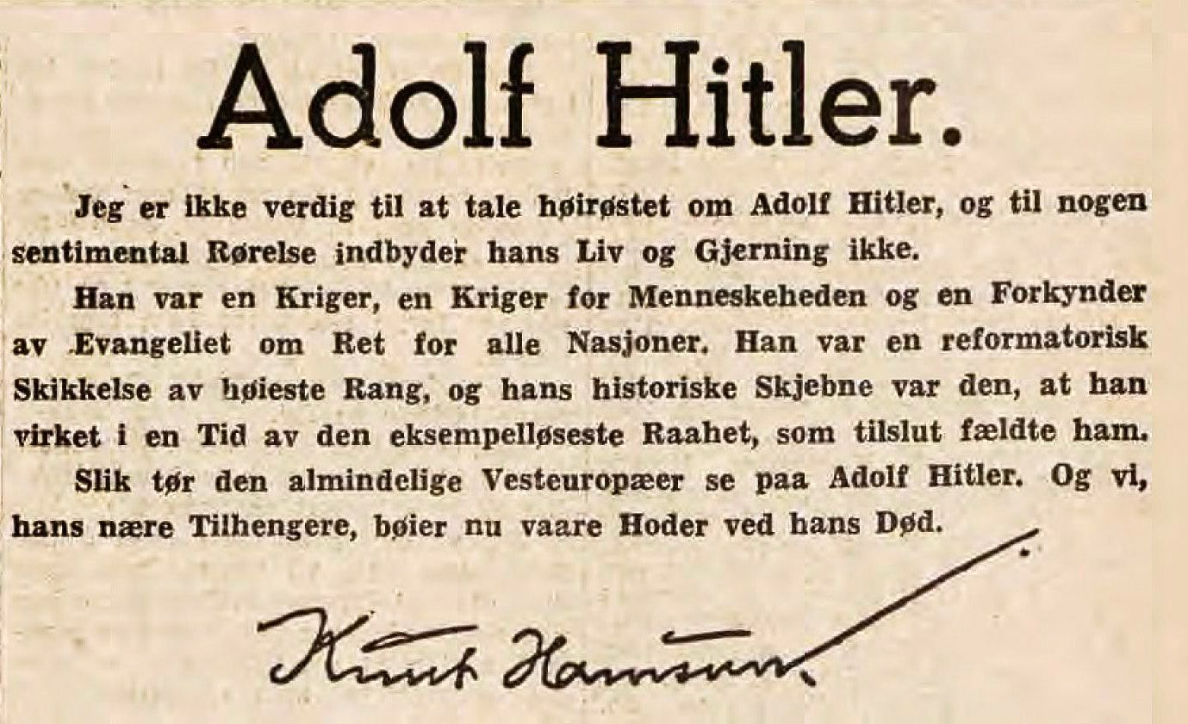
Foto: Aftenposten AS

Del 2: Hamsuns ideologiske synspunkter
Les korte utdrag fra Sult, Pan og/eller Markens Grøde
- Finner dere spor etter tvilsomme og nazistiske holdninger i tekstutdragene? Vis i så fall til hvor og forklar hvorfor.
- Diskuter hvorvidt Hamsuns ideologiske synspunkter står i veien for forfatterskapet hans. Kan vi lese Hamsun som en av våre største forfattere, eller bør vi la være?

Del 3: Fire veier til verket – om lesemåter

Teksten
Knut Hamsuns novelle «Livets røst». Leses høyt i klassen.
http://www.nb.no/nbsok/nb/2d01776d91b7fa7a38c53fe7d375e4d9?index=1#163

Oppgave
- Dere får tildelt hver deres lesemåte (se under)
- Sett dere inn i hva lesemåten går ut på og hvordan dere skal nærme dere teksten med disse «lesebrillene»
- Analyser novellen med deres lesemåte
- Lag en kort presentasjon (3-4 minutter) som skal holdes for de andre på gruppa
- Etter at alle har presentert, skal dere drøfte dere fram til hvilke lesemåter (i prioritert rekkefølge 1-4) som gir best forståelse av novellen og begrunne hvorfor
- Prioriteringene drøftes i en klassesamtale
Lesemåter

Nærlesning (nykritikk)
http://www.nrk.no/nyheter/kultur/lesekunst/teorier/1941030.html
Spørsmål til teksten:
- Hva handler teksten om (motiv og tema)?
- Hvordan er spenningskurven?
- Hva slags virkemidler er det i teksten, og hva slags funksjon har de? Finnes det for eksempel ord og bilder som skaper flertydighet?
- Finnes det konflikter i teksten?
- Hvilke spørsmål reiser teksten?

Marxistisk lesemåte
https://www.nrk.no/kultur/marxismen_-litteraturen-avslorer-maktforhold-1.538441
Spørsmål til teksten:
- Finnes det ideologiske tendenser, som syn på hva som anses som rett moral, politikk eller religion? Kommer disse tendensene til uttrykk, direkte eller indirekte?
- Hvem blir tildelt makt, og hvem har ikke makt i teksten? Hvem har høy og lav status i miljøet?
- Blir makten og statusen utnyttet på noe vis? Og hvordan går det i så fall utover noen?
- Hvilke forestillinger knyttes til bestemte yrkes- eller samfunnsgrupper?

Feminisme
http://www.nrk.no/nyheter/kultur/lesekunst/teorier/1941381.html
Spørsmål til teksten:
- Er det forskjell på kjønnene, og hvordan fremstilles det i teksten?
- Ligger det bestemte verdier og holdninger i teksten som kan relateres til kjønn og makt?
- Ligger kjønnsrollene nedfelt i selve teksten, eller er det snarere leseren som er preget av kjønnsrolletenkning?
- Preges teksten av forfatterens kjønn? Hvordan ser du det?

Psykoanalyse
http://www.nrk.no/nyheter/kultur/lesekunst/teorier/1924429.html
Spørsmål til teksten:
- Styres personene i teksten til en viss grad av ubevisste ønsker og drifter? Hva består disse av og hvordan kommer disse til syne?
- Er det tegn til at personene i teksten opplever en indre konflikt mellom egne drifter og samfunnets normer? Beskriv hvordan, og si noe om hvordan de forholder seg til denne konflikten.

